附件 3
第七届“中国制冷空调专业产学研论坛”
参会回执

请于2025年8月8日前反馈参会回执。
论坛地点：陕西世纪金源大饭店（陕西省西安市新城区建工路19-1号，电话029-68608888），房间价格：350元/间夜（大床房/标准间，含早餐）。

扫一扫填写参会回执
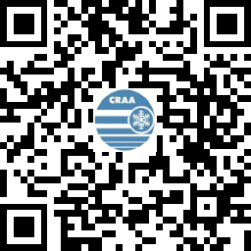

联系人：高 钰 电话：010-83510099-694，Email：gaoyu@chinacraa.org
陈敬良，电话：010-83560067

酒店位置图：
